**Príloha č. 1**

**Opis predmetu zákazky**

**PROJEKT INFRAŠTRUKTÚRY PRE ELEKTROBUSY**

**Projektová dokumentácia pre vybudovanie nabíjacej infraštruktúry v Depe Petržalka:**

Infraštruktúra pre nabíjanie musí umožniť pomalé dobíjanie 20ks kĺbových vozidiel, výstupným prúd bude od 63A do 200A v závislosti od toho, či príde vozidlo po celodennej službe alebo delenej službe. Jedná sa o jedno zariadenie, ktoré umožňuje zvoliť výstupný prúd resp. výkon. Dobíjanie bude prebiehať v noci kedy sa budú nabíjať všetky vozidlá súčasne. Bude sa jednať o nabíjanie prostredníctvom zapojenia kábla do štandardizovanej CCS-2 zásuvky. Predmetom projektu je úprava trafostanice (B), kde dôjde k navýšeniu existujúcej maximálnej rezervovanej kapacity z 840 kW na 3200 kW pre Dopravný podnik, Dolnozemská cesta 3021, Bratislava. Následne vedenia rozvodov pre 20ks elektrobusov z TS do priestoru novovybudovanej spevnenej odstavnej CB plochy (vyznačená žltou farbou) pod prestrešenie (A). Vozidlá budú pod prestrešením odstavované šikmo (rovnako ako je zaužívané v ostatných radoch v depe Petržalka), s tým že miesto dobíjania sa predpokladá po pravej strane vozidla, približne v jeho strede. Samotné dobíjacie stanice budú súčasťou dodávky vozidiel a teda ich presné ostatné technické parametre dodáme v čase kedy bude známky dodávateľ elektrobusov. Súčasťou projektu bude aj rekonštrukcia jestvujúceho rozvádzača RH1 v hale údržby tak, aby bolo možné v interiéri haly údržby vybudovať sústavu samostatných trojfázových zásuviek v počte min. 3 x 400V AC, max. 63A, tak aby sa v priestore haly dali pripojiť mobilné nabíjacie stanice elektrobusov. Spevnená plocha ako aj prestrešenie stojísk vozidiel nie je súčasťou tohto projektu.

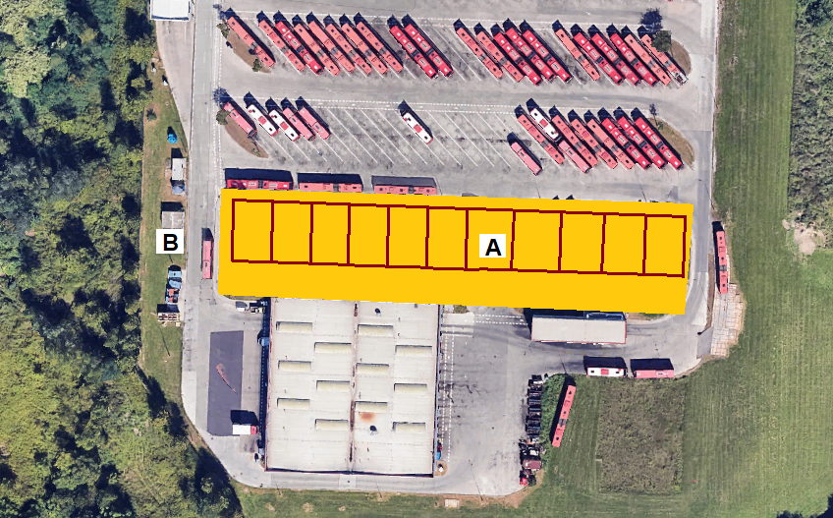

**Projektová dokumentácia pre vybudovanie odberateľskej trafostanice spolu s 3 ks rýchlonabíjačiek na obratisku na Kutlíkovej ulici:**

Predmetom zákazky je vyhotovenie projektovej dokumentácie pre stavebné povolene a realizáciu stavby novej odberateľskej trafostanice v požadovanej maximálnej rezervovanej kapacite 2 MW pre nabíjacie stanice elektro autobusov Dopravný podnik Kutlíkova ulica, p.č. 935/14,936, Bratislave.  
Na predmetnom mieste sa budú nachádzať 3ks rýchlonábíjacích staníc o výkone 3x 600kW.  
Schématické umiestnenie trafostanice ako aj 3ks rýchlonabíjacích staníc je zreteľné na obrázku nižšie. Projekt rieši samotnú TS spolu s rozvodmi do 3ks rýchlonabíjacích staníc. Samotné rýchlonabíjacie stanice budú predmetom dodávky vozidiel, pričom ich ostatnú technickú špecifikáciu dodáme v čase až bude zrejmý dodávateľ vozidiel. Súčasťou dodávky dokumentácie bude aj inžinierska činnosť a zriadenie vecných bremien k trase VN linky. V prípade VN linky bude ako stavebník uvádzaná ZSDis.

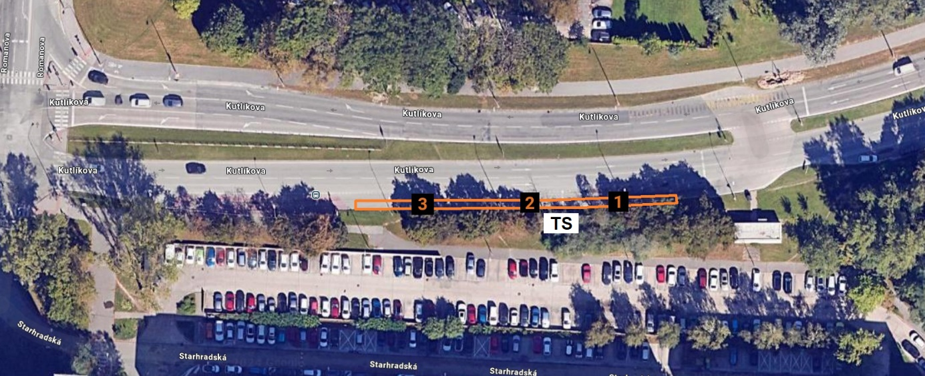

**Podklady:**

* Vyjadrenie k možnosti pripojenia ZSD
* Mapové podklady miesta pripojenia

**Rozsah stavby:**

* VN káblová prípojka
* Trafostanica 2 MW

**Stupeň:**

Projekt pre stavebné povolenie a realizáciu vrátane potrebnej inžinierskej činnosti k získaniu stavebného povolenia

**Súčasťou dodávky bude:**

1. Súhlasné stanovisko distribučnej spoločnosti
2. Vypracovanie jednostupňovej PD DUR + DSP
3. Overenie, vytýčenie a geodetické zameranie IS v dotknutom území
4. Inžiniering k Stavebnému povoleniu
5. Geometrické zameranie k trase VN kábla spolu so spracovaním podkladu pre zápis vecných bremien k trase VN kábla
6. Vypracovanie realizačnej PD spolu s kladným stanoviskom od Technickej inšpekcie

**Počet vyhotovení:**

* 4 exempláre v tlačenej forme
* 2x exempláre na USB nosiči

**Požiadavky na dodávateľa:**

Osvedčenie SKSI v rozsahu:

* Kategória:A2   Komplexné architektonické a inžinierske služby a súvisiace technické poradenstvo, Podkategória:  230      líniové vedenia a rozvody, Špecifikácia: elektro
* Kategória: I4    Inžinier pre technické, technologické a energetické vybavenie stavieb,   Podkategória:530            elektrotechnické zariadenia (úroveň  22kV)

**Termín dodávky:**   Dielo bude realizované postupne na základe písomných objednávok, v ktorých Objednávateľ určí rozsah Diela, t.j. konkrétnu Časť Diela a lehotu realizácie, pričom objednávky môžu byť Objednávateľom zadané tak, že ich plnenie bude bežať súbežne. Pre vypracovanie stupňov DSP a DRS bude lehota  dodania 30 dní. Zhotoviteľ môže na jednotlivých činnostiach projektu pracovať aj súčasne, v zmysle obdržaných objednávok.